Název projektu: Ústecký kraj, Teplice, Rekonstrukce v úseku I/13 - Bílina - Kozly - kř.I/15,silnice II/257

Realizátor: Ústecký kraj

Finanční zdroj: Regionální operační program NUTS Severozápad
9.3. Dostupnost a dopravní obslužnost
9. 3.1. Rozvoj dopravní infrastruktury regionálního a nadregionálního významu
Celkové náklady projektu: 122 049 094,50 Kč
Výše dotace z ERDF + Státní rozpočet (92,5%): 101 840 881,50 Kč
Termín realizace projektu: 1.9.2007 – 31. 12. 2009

Partner projektu: SÚS Ústeckého kraje, p.o.
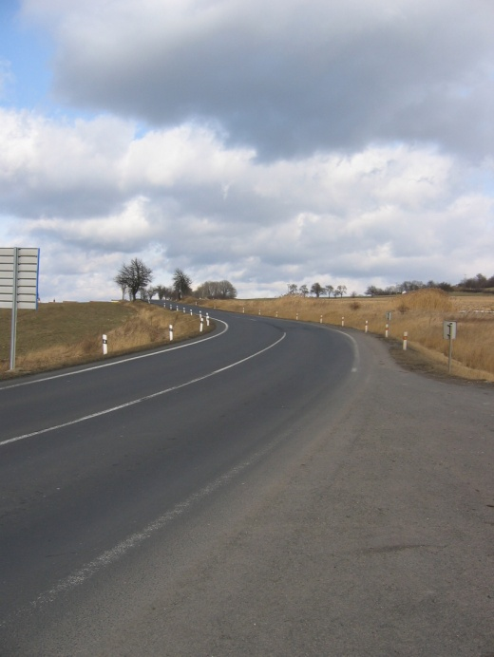

Základní charakteristika a cíle projektu

Předmětem projektu je provedení stavebních prací při kompletní rekonstrukci komunikace II. třídy č. 257 mezi obcí Kozly a městem Bílina, které zahrnují modernizaci povrchů tří úseků vozovky. Jde o komunikaci, která je nejkratší spojnicí okresních měst Teplice a Louny s přímým napojením na silnici I. třídy č. 13.
V současnosti po projektem řešené silnici projede denně 2500-4000 aut, z čeho zhruba 1/5 tvoří těžká vozidla. Tato komunikace tvoří důležitou spojnici mezi rychlostními silnicemi I. třídy I/15 a I/13 a leží na spojnici významných regionálních aglomerací Teplic a Loun. S tím souvisí i další důvod, proč je rekonstrukce vozovky nutná. Komunikace totiž nebyla dimenzována na tento druh a intenzitu dopravy, a proto vysoká zátěž stavebních materiálů a čas způsobily destrukci vozovky.
Současný stav řešených částí komunikace II. třídy číslo 257 v úseku Bílina - Kozly kvalitativně nevyhovuje a neumožňuje bezproblémový a bezpečný silniční provoz. Nutnost stavebních úprav je vyvolána především nevyhovujícím technickým stavem silnice a jejím značným poškozením. Tato situace je způsobena zejména konstrukčními poruchami vozovky, jako jsou ulámané okraje, vyjeté koleje, vymačkaný živičný povrch, které svědčí o celkové snížené únosnosti současné komunikace. Dále jsou v rámci rekonstrukce nutné úpravy krajnic, reprofilace podélných příkopů, modernizace nevyhovujících trubních propustků a úprava sjezdů. Potřeba rekonstrukce vzešla z aktuální situace na řešené komunikace II/257 mezi městem Bílina a obcí Kozly. Stav a únosnost vozovky v současnosti neodpovídá stále narůstající intenzitě dopravy a zvyšujícímu se podílu nákladních vozidel.

